
KEMENTERIAN AGAMA
UNIVERSITAS ISLAM NEGERI MAULANA MALIK IBRAHIM MALANG
Jl. Gajayana No. 50 Malang 65144, Telp. (0341) 551354, Fax. (0341) 572533
Website : www.uin-malang.ac.id
Nomor : Un.3/KS.01.7/4584/2016 29 November 2016
Lampiran : 1 (satu) bendel
Perihal : Permintaan Informasi Harga

Kepada Yth.
............................................................................................
di
‘- T e m p a t –

Dengan hormat,
Sehubungan rencana realisasi pelaksanaan pekerjaan Pengadaan Speaker UIN Maulana Malik Ibrahim Malang, bersama ini kami bermaksud agar perusahaan saudara memberikan informasi tentang Harga Jasa sesuai dengan Rincian Anggaran Biaya (RAB) yang kami lampirkan dalam surat ini.
Apabila informasi harga yang saudara berikan sesuai dan kami nilai wajar, maka kami akan memberi kesempatan perusahaan saudara untuk membuat penawaran terhadap pekerjaaan tersebut.
Kami harap data barang dapat kami terima paling lambat pada :
Hari : Kamis
Tanggal : 01 Desember 2016
Tempat : Kantor Unit Layanan Pengadaan
Lantai II Gedung Rektorat UIN Maulana Malik Ibrahim Malang
Jl. Gajayana No. 50 Malang (0341) 570886

Surat tentang informasi harga barang tersebut, ditujukan:
Kepada Yth:
Pejabat Pembuat Komitmen
Universitas Islam Negeri Maulana Malik Ibrahim Malang
Jalan Gajayana No. 50 Malang

Adapun informasi harga tersebut bisa dikirim via e-mail ke : ulp@uin-malang.ac.id atau ulp_uinmalang@kemenag.go.id atau bisa dikirim langsung ke kantor ULP atau di Fax ke (0341) 570886
Demikian atas perhatian dan kerjasamanya yang baik, kami sampaikan terima kasih.
Pejabat Pembuat Komitmen,

Dr. H. Sugeng Listyo Prabowo, M.Pd
NIP. 19690526 200003 1 003

Lampiran | : | Surat Permintaan Informasi Harga
Nomor | : | Un.3/KS.01.7/4584/2016
Tanggal | : | 29 November 2016

Rincian Anggaran Biaya (RAB)

Pekerjaan : Speaker
Lokasi : UIN Maulana Malik Ibrahim Malang
Tahun : 2016

No | Nama Barang | Spesifikasi Barang dan Gambar | Volume |  | Harga Satuan (Rp) | Jumlah (Rp)
1 | Speaker DAS Aero 12 A | - Powered two-way, mid-high line array module  - Two channel amplifier 500 W LF + 100 W HF 3rd generation Class D  - One 12″ loudspeaker with neodymium magnetic assembly  - M-75N Neodymium compression driver with 1.5″ exit  - SERPIS high frequency plane wave generator  - Captive rigging system integrated in the cabinet design  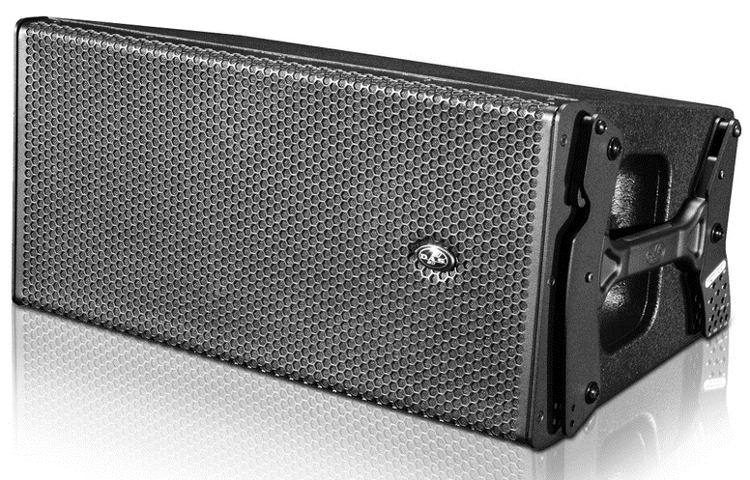  Gambar Alat : | 3 | Unit | …………. | ………..
  Nominal HF Amplifier Power | : | 100 W
  Nominal LF Amplifier Power | : | 500 W
  Frequency Range (-10 dB) | : | 63 Hz-20 kHz
  Rated Peak SPL at 1 m | : | 134 dB
  Horizontal Coverage (-6 dB) | : | 90º Nominal
  Vertical Coverage | : | Splay Dependent
  Enclosure Material | : | Birch Plywood
  Color/Finish | : | Black/ISO-flex Paint
  Connectors | : | Input: Female XLR
   |  | Loop Thru: Male XLR
   |  | AC Input: powerCON
   |  | AC Output: powerCON
  AC Requirements | : | 115 V, 50 Hz/60 Hz  230 V, 50 Hz/60 Hz
  Current Draw | : | (1/3 power @ 230 V) + 1.7A
  Dimensions (H x W x D) | : | 31.6 x 68.8 x 38.5 cm  12.4 x 27 x 15.2 in
  Weight | : | 27 kg (59.4 lb)
Total |  |  |  |  |  | ….….
Terbilang :
NB : Harga Sudah Termasuk Pajak

Pejabat Pembuat Komitmen,

Dr. H. Sugeng Listyo Prabowo, M.Pd
NIP. 19690526 200003 1 003

